《并行计算》上机报告

姓名： | 裴启智 |  | 学号： | PB18111793 | 日期： | 2021.6.9
上机题目： | Hadoop实验
实验环境：
CPU：Intel(R) Core(TM) i7-8750H CPU @ 2.20GHz 2.21 GHz；
内存: 16GB 操作系统：Windows WSL2 软件平台：vscode
一、算法设计与分析：
题目一：
按照 Hadoop 安装运行说明文档中的指导自己搭建伪分布式 Hadoop 环境，熟
悉 HDFS 的常用操作（参考 Hdoop 实战 第 31-36 页），运行 WordCount 程序，得到统计结果。
请详细写出你每一步的操作，最好有截图，最后的结果部分必须有截图。

题目二：
实现一个统计输入文件中各个长度的单词出现频次的程序，实现一个生成随机字符串的程序

只需要在原有的WordCount.java文件进行少量修改，统计每个字符串对应的长度，并输出到屏幕

自行实现一个生成随机字符串的 Python 程序
二、核心代码：

题目一:
WordCount.java文件，无需修改

题目二：
WordCount1.java 文件的核心部分
public static class TokenizerMapper
extends Mapper<Object, Text, Text, IntWritable>{

private final static IntWritable one = new IntWritable(1);
private Text word_length = new Text();

public void map(Object key, Text value, Context context
) throws IOException, InterruptedException {
StringTokenizer itr = new StringTokenizer(value.toString());
while (itr.hasMoreTokens()) {
// word.set(itr.nextToken());
// context.write(word, one);
word_length.set(Integer.toString(itr.nextToken().length()));
context.write(word_length, one);
}
}
}

生成随机字符串的 Python 程序
import random
import string

with open("input.txt", "w") as f:
for i in range (0, 10):
print("".join(random.sample('zyxwvutsrqponmlkjihgfedcba',random.randint(1,10))))
f.write("".join(random.sample('zyxwvutsrqponmlkjihgfedcba',random.randint(1,10))) + " ")

三、结果与分析：
题目一:
按照夏寒同学在群里发的 Hadoop 在 WSL2 上的配置博客一步一步进行配置
https://waltersumbon.github.io/2021/05/31/Hadoop%E5%AE%89%E8%A3%85%E6%8C%87%E5%8D%97/#more
这里给出部分中间过程的截图以及最后结果的截图
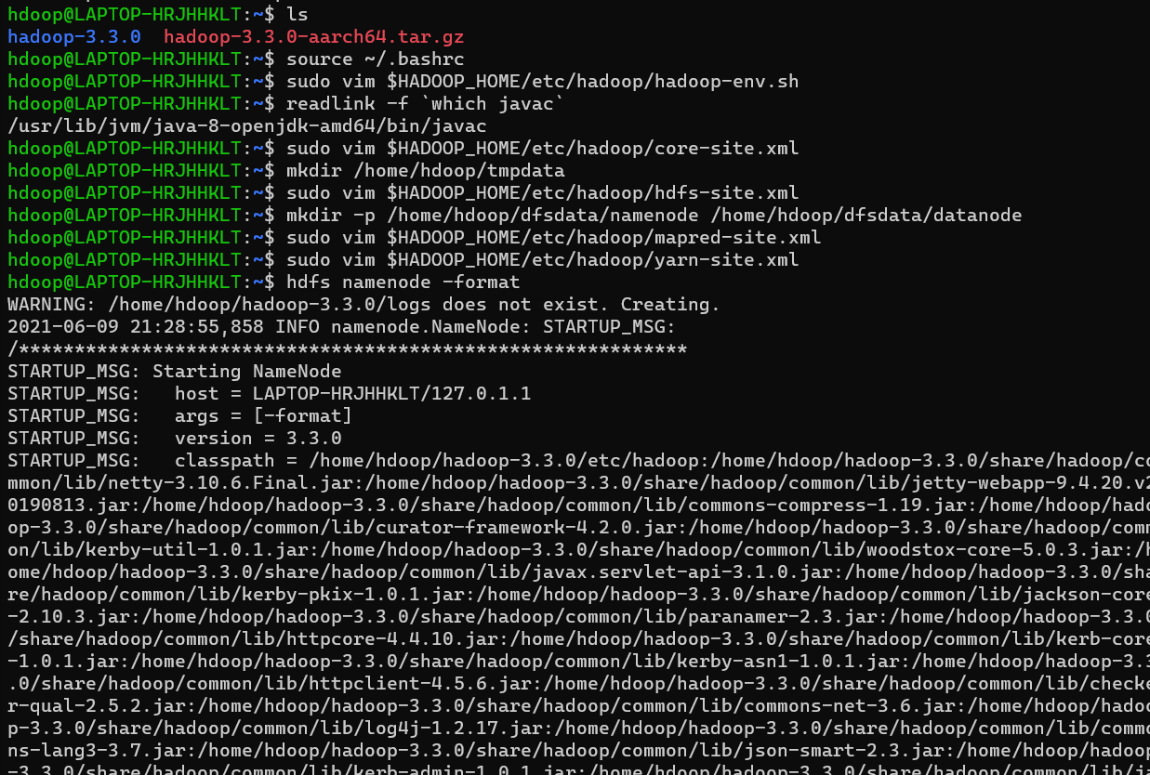

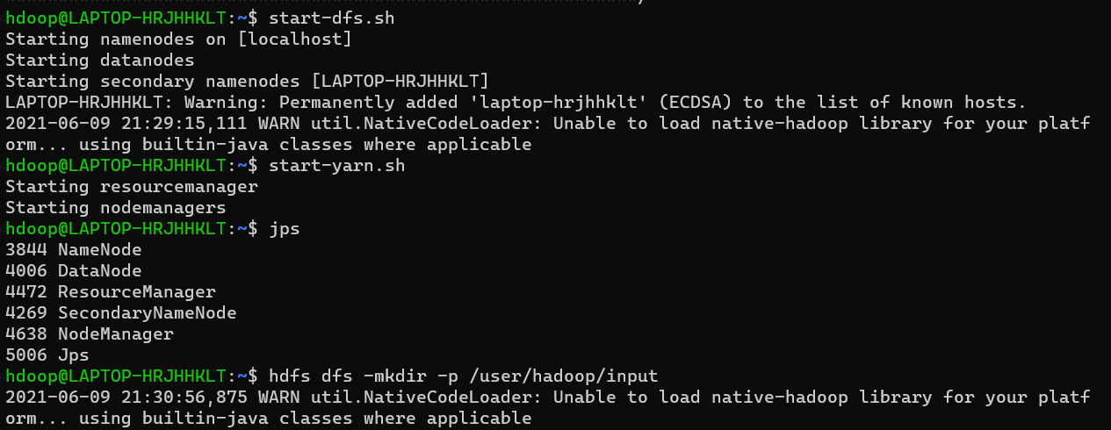
将运行过程打包成shell脚本run.sh并运行
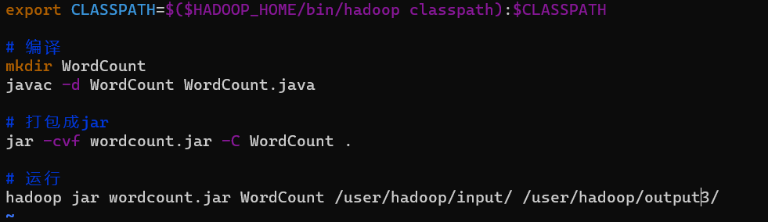
随机生成的输入文件如下
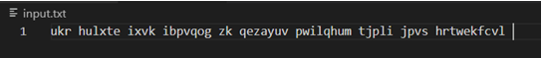
最终结果
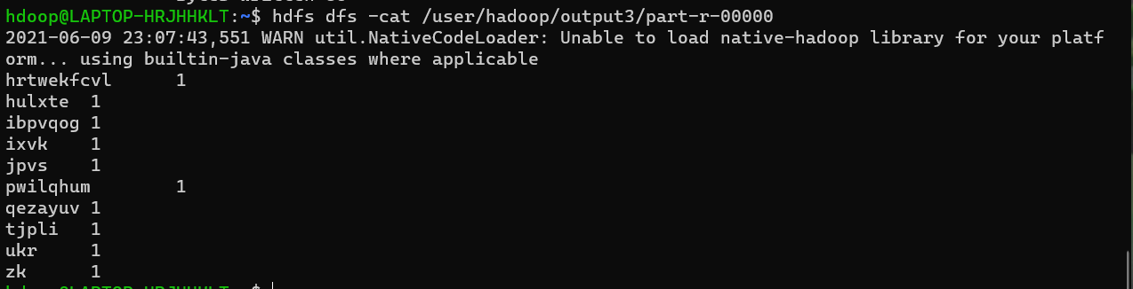

题目二：
利用上面给出的 Python 程序生成随机的输入文件
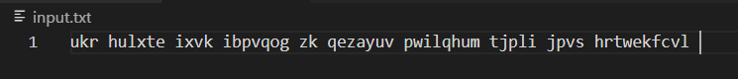
将修改后的Java程序命名为 WordCount1.java，并将运行过程打包成shell脚本run1.sh:
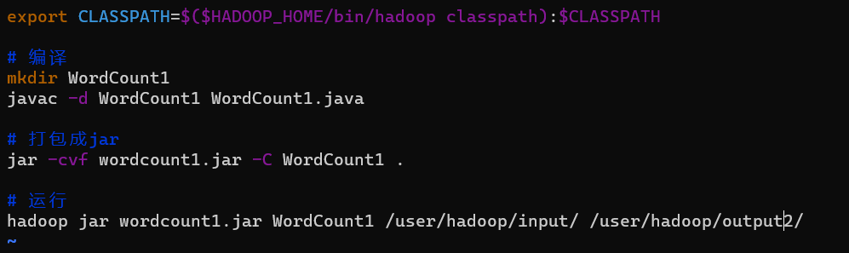

运行run1.sh
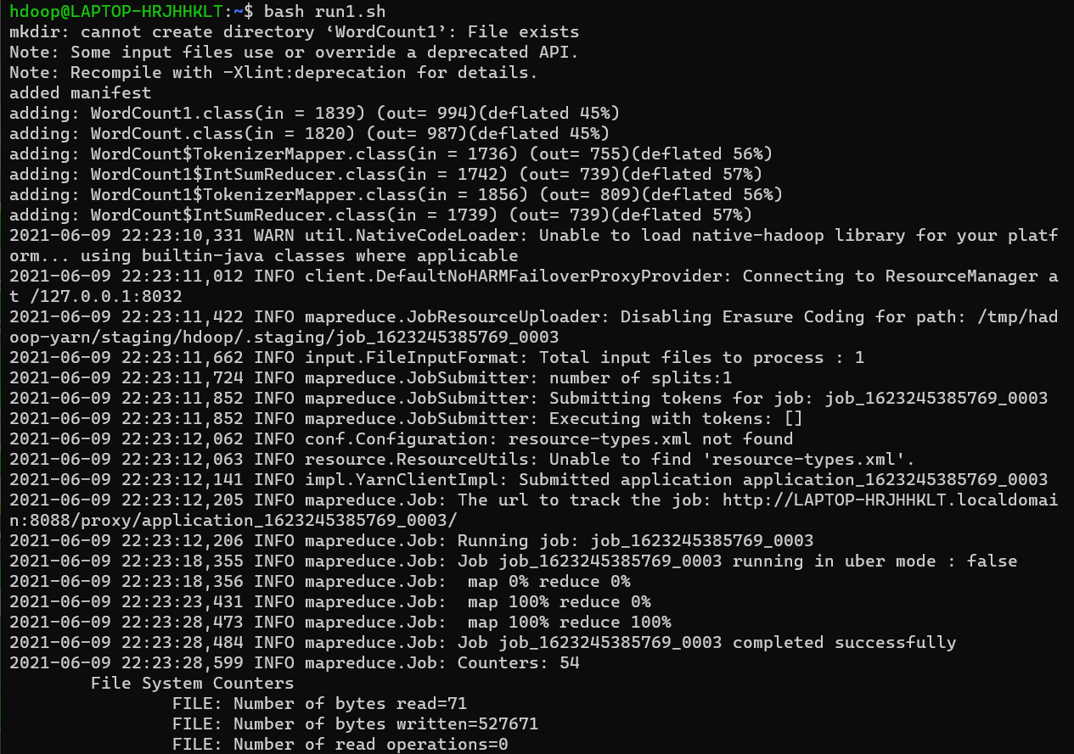
结果
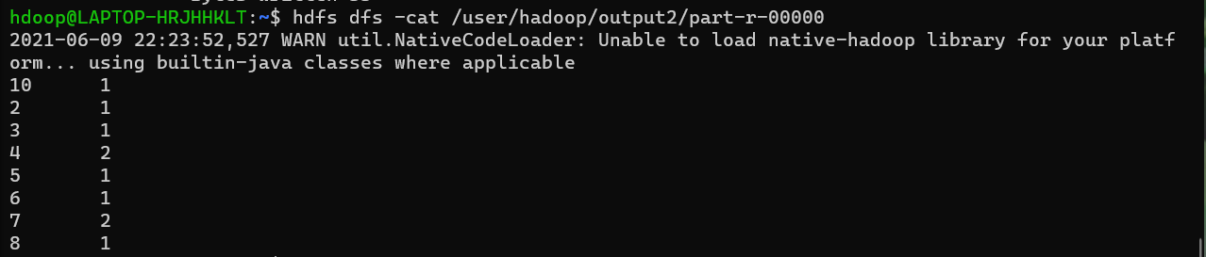
四、备注（* 可选）：
有可能影响结论的因素：
无

总结：
通过本次实验，对 Hadoop 的使用有了一定的了解。配置过程较为繁琐。最终实现时只需要很少量的修改，需要对Java有一定的了解。整体来看，收获颇丰

附录（源代码） |  | 算法源代码（C/C++/JAVA描述）  统计输入文件中各个长度的单词出现频次的程序  import java.io.IOException;  import java.util.StringTokenizer;  import org.apache.hadoop.conf.Configuration;  import org.apache.hadoop.fs.Path;  import org.apache.hadoop.io.IntWritable;  import org.apache.hadoop.io.Text;  import org.apache.hadoop.mapreduce.Job;  import org.apache.hadoop.mapreduce.Mapper;  import org.apache.hadoop.mapreduce.Reducer;  import org.apache.hadoop.mapreduce.lib.input.FileInputFormat;  import org.apache.hadoop.mapreduce.lib.output.FileOutputFormat;  import org.apache.hadoop.util.GenericOptionsParser;  public class WordCount1 {  public static class TokenizerMapper  extends Mapper<Object, Text, Text, IntWritable>{  private final static IntWritable one = new IntWritable(1);  private Text word_length = new Text();  public void map(Object key, Text value, Context context  ) throws IOException, InterruptedException {  StringTokenizer itr = new StringTokenizer(value.toString());  while (itr.hasMoreTokens()) {  // word.set(itr.nextToken());  // context.write(word, one);  word_length.set(Integer.toString(itr.nextToken().length()));  context.write(word_length, one);  }  }  }  public static class IntSumReducer  extends Reducer<Text,IntWritable,Text,IntWritable> {  private IntWritable result = new IntWritable();  public void reduce(Text key, Iterable<IntWritable> values,  Context context  ) throws IOException, InterruptedException {  int sum = 0;  for (IntWritable val : values) {  sum += val.get();  }  result.set(sum);  context.write(key, result);  }  }  public static void main(String[] args) throws Exception {  Configuration conf = new Configuration();  String[] otherArgs = new GenericOptionsParser(conf, args).getRemainingArgs();  if (otherArgs.length != 2) {  System.err.println("Usage: wordcount <in> <out>");  System.exit(2);  }  Job job = new Job(conf, "word count");  job.setJarByClass(WordCount.class);  job.setMapperClass(TokenizerMapper.class);  job.setCombinerClass(IntSumReducer.class);  job.setReducerClass(IntSumReducer.class);  job.setOutputKeyClass(Text.class);  job.setOutputValueClass(IntWritable.class);  FileInputFormat.addInputPath(job, new Path(otherArgs[0]));  FileOutputFormat.setOutputPath(job, new Path(otherArgs[1]));  System.exit(job.waitForCompletion(true) ? 0 : 1);  }  }  生成随机字符串的 Python 代码  import random  import string  with open("input.txt", "w") as f:  for i in range (0, 10):  print("".join(random.sample('zyxwvutsrqponmlkjihgfedcba',random.randint(1,10))))  f.write("".join(random.sample('zyxwvutsrqponmlkjihgfedcba',random.randint(1,10))) + " ")

